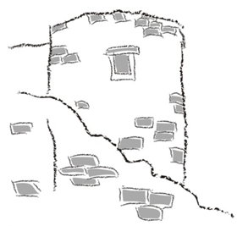

Grundschule Am Zabelstein
Donnersdorf – Verbandsschule –
Schulstraße 2
97499 Donnersdorf / Traustadt
Tel.: 09528-950166 Fax: 09528-950175
verwaltung@grundschule-donnersdorf.de
www.grundschule-am-zabelstein.de

Liebe Eltern der 4.Klassen,

bedingt durch Corona und der hohen Inzidenzwerte musste der für Oktober geplante Infoabend mit dem Thema „Die Übertrittsphase“ leider entfallen. Um Sie und Ihr Kind dennoch in der Übertrittsphase gut zu beraten, bieten wir Ihnen folgende Möglichkeiten an:

- Die Broschüre des Bayerischen Staatsministeriums für Unterricht und Kultus, welche Ihr Kind in der Woche vor den Herbstferien durch die Schule ausgehändigt bekommt, liefert Ihnen alle Informationen, die auch der Infoabend geboten hätte.
- Die Internetseiten, die auf der letzten Seite der Broschüre angegeben sind, z.B. www.mein-bildungsweg.de, bieten noch genauere Infos oder helfen bei der Entscheidung für die richtige Schulart nach der 4.Klasse.
- Die Kontaktaufnahme zu den entsprechenden Beratungslehrern:
Herr Braum (MS Gerolzhofen), Frau Jakobi (Gymnasium Gerolzhofen), Frau Ebert (Gymnasium Gaibach)
- Natürlich steht Ihnen auch die Klassenlehrkraft Ihres Kindes beratend zur Seite.

Mit freundliche Grüßen

Tanja Fischer, Konrektorin

